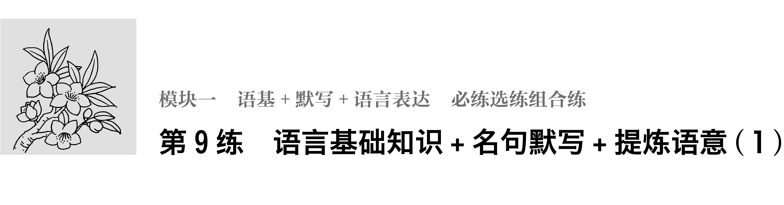
一、语言基础知识
1．在下列句子的空缺处依次填入词语，最恰当的一组是( )
(1)当汤触及舌尖，略带苦涩，含入口中，滋味________，“岩韵”这种大红袍茶的特征彻底彰显出来。
(2)对于本质上不同的事物，应该________对待，不应该混为一谈。
(3)马三立的孙子马小川说：“我们是相声世家，我的相声兴趣应该是________熏出来的。”
A．淳厚 个别 耳濡目染
B．醇厚 个别 耳闻目睹
C．醇厚 各别 耳濡目染
D．淳厚 各别 耳闻目睹
2．下列各句中，没有语病的一项是( )
A．随着互联网的普及，失衡格局正在迅速改变。互联网以平等、公开、透明，建立起以买方需求为核心的、讲究用户体验的新商业秩序。
B．安倍政府在拒绝正确认识并深刻反省二战侵略史的背景下，日本安全政策的改变及其发展进攻性战力的军事动向应引起国际社会高度重视。
C．球员的利益能否得到保障、话语权能否得到体现，是衡量一个联赛职业化程度的重要指标。
D．儿童文学家要带领孩子们走进自然，认识自然，培养和提高他们的生态道德意识，给孩子们呈现一个洋溢着生命激情的大自然。
3．在下面一段文字横线处填入语句，衔接最恰当的一项是( )
《公路安全保护条例》中第五十一条规定：公路养护作业需要封闭公路的，________________，________________，________________，________________，________________，________________；不能绕行的，应当修建临时道路。
①并且作业期限超过30日的
②公路养护作业单位应当在作业开始之日前5日向社会公告
③作业路段长度在2公里以上
④明确绕行路线，并在绕行处设置标志
⑤或者占用半幅公路进行作业
⑥除紧急情况外
A．③②④⑥①⑤ B．⑤③①⑥②④
C．⑤④③①⑥② D．②⑤③①④⑥
二、名句默写
4．补写出下列名句名篇中的空缺部分。
(1)浩荡离愁白日斜，________________。(龚自珍《己亥杂诗》)
(2)__________________，何不改此度？(屈原《离骚》)
(3)蓬山此去无多路，________________。(李商隐《无题》)
(4)君子博学而日参省乎己，________________。(荀子《劝学》)
(5)________________，老大嫁作商人妇。(白居易《琵琶行》)
(6)________________，则其负大翼也无力。(庄子《逍遥游》)
(7)彼童子之师，________________，非吾所谓传其道解其惑者也。(韩愈《师说》)
(8)念桥边红药，________________？(姜夔《扬州慢》)
三、语言表达——提炼语意
5．对下面材料的理解不恰当的一项是( )
一本好书就好比一栋房子，里面有许多房间。这些房间大小、形状及用途各不相同，也都有各自的架构与装潢设计，但它们却不是完全独立与分离的，拱门、走廊、楼梯将每个房间紧密连结起来，使每个房间在整体的使用上都发挥作用。
A．好书的局部内容不尽相同。
B．好书的内部结构各具特色。
C．好书的各部分内容紧密相连。
D．好书的主题思想鲜明突出。
6．下列对中国邮政为纪念“国际和平年”而发行的邮票的理解，不恰当的一项是( )
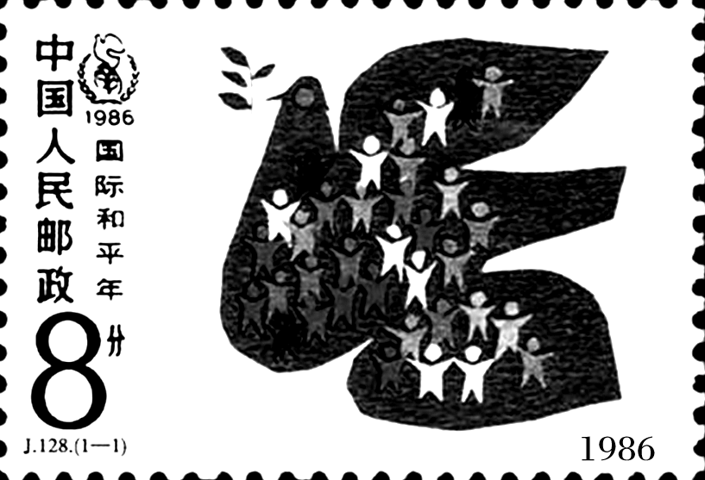
注 图案中的人，颜色各异。
A．邮票中的鸽子象征着世界和平，鸽子嘴中的橄榄枝将和平的主题衬托得更加鲜明。
B．邮票中的小人手拉手，象征着世界人民要团结起来，共同对抗战争，争取世界和平。
C．鸽子身上有着颜色各异的人，象征着世界上各种肤色的人都对和平充满向往。
D．邮票上有年份“1986”和“国际和平年”的字样，是指1986年为国际和平年。

答案精析
1．C [醇厚：(气味、滋味等)纯正浓厚；亦用于人的品质或风俗，此时同“淳厚”。淳厚：品质风俗质朴敦厚。个别：单个儿，各个，极少数，少有。如，个别现象、个别处理等。各别：各不相同，有分别；别致，新奇特别(含贬义)。如，各别对待、样式很各别等。耳濡目染：形容见得多听得多了之后，无形之中受到影响。耳闻目睹：亲耳听见，亲眼看见。]
2．C [A项宾语残缺，在“透明”后加“的宗旨”。B项中途易辙，把“安倍政府”放在“在”的后面。D项搭配不当，把“提高”改为“增强”。]
3．B [作答此类试题，要通读所给的几个句子，并找出与上下文联系紧密的关键词。就本题而言，⑤句中的“占用半幅公路”与横线前的“需要封闭公路”应紧密相连；④句中的“在绕行处设置”与横线后的“不能绕行的”联系紧密。因此，⑤句应放在第一空，④句应放在最后一空。运用排除法即可得出答案。]
4．(1)吟鞭东指即天涯 (2)不抚壮而弃秽兮 (3)青鸟殷勤为探看 (4)则知明而行无过矣 (5)门前冷落鞍马稀
(6)风之积也不厚 (7)授之书而习其句读者 (8)年年知为谁生
5．D [这段文字把好书比作房子，然后用“房间大小、形状及用途”来比喻书中的局部内容；用“都有各自的架构与装潢设计”来说明好书的内部结构各具特色；用“拱门、走廊、楼梯将每个房间紧密连结起来”来说明“好书的各部分内容紧密相连”。D项“好书的主题思想鲜明突出”在材料中并没有显现。]
6．B [手拉手的小人，象征着世界人民对和平的期盼，“共同对抗战争”的解读有误。]

